
研 究 生 课 程 论 文
（2022—2023学年第2学期）

题目：

说明
1.课程论文要有题目、作者姓名、摘要、关键词、正文及参考文献。格式规范可参考《青海民族大学研究生论文编写规范》。
2.课程论文应为本人原创撰写，研究生院将随机抽查各学院课程论文并进行复制比检测，如发现论文是从网上下载或者抄袭剽窃他人文章的，按作弊处理，本门课程考核成绩计为0分，随下一年级重修。
3.课程论文应及时提交纸质版，任课教师进行评阅并打分后，及时提交学院归档保存。
4.论文题目、篇幅、内容等由任课教师做出具体要求。

标题
作者姓名1，作者姓名2
摘要
在此处撰写摘要
关键词
关键词1；关键词2

一级标题（自动编号）
在此处撰写正文。
按Ctrl+= 插入公式，如公式 $1$ 所示（自动编号）。
$$\begin{aligned}\left(\begin{aligned}x_{1t} \\ x_{2t} \\ … \\ x_{pt}\end{aligned}\right)=f\left(\begin{matrix}x_{1,t-1} & x_{1,t-2} & … & x_{1,t-k} \\ x_{2,t-1} & x_{2,t-2} & … & x_{2,t-k} \\ … & & & \\ x_{p,t-1} & x_{p,t-2} & … & x_{p,t-k}\end{matrix}\right)+\left(\begin{aligned}ϵ_{1} \\ ϵ_{2} \\ … \\ ϵ_{p}\end{aligned}\right)\#\left( seq eq 1\right)\end{aligned}$$where $ϵ_{1},ϵ_{2},…,ϵ_{p}$ are random values follows a distribution satisfying $E\left(ϵ\right)=0$.
自动编号的方法：在公式末尾输入 #() 然后在该英文括号中按 Ctrl+F9（如果你的F1-F12是媒体按键，请根据电脑型号锁定媒体案件，例如Fn+Shift），输入 seq eq 然后再次按 Ctrl+F9.

二级标题（自动编号）
在正文中引用该公式编号，请参考“交叉引用”功能。
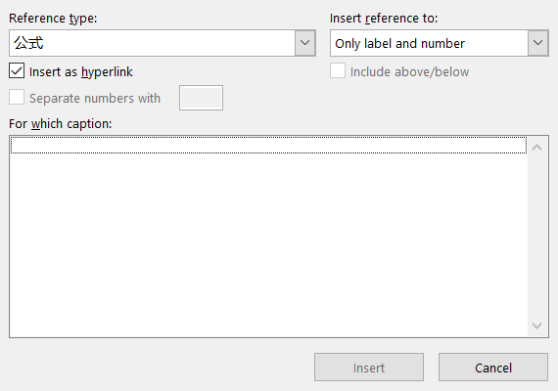
引用参考文献请使用“交叉引用”，参见这个例子。
图片的样例如Figure 9所示。在中文操作系统中，默认的题注语言是中文。
Figure 9. Fitting of the causality metric in neuron network case.
表格的样例如Table 3所示。
Table 3. Comparation between the causality metrics coping with nonlinear causality.
 | x->y | x->z | y->x | y->z | z->x | z->y
Ground Truth | 1 | 1 | 0 | 1 | 0 | 0
OLS Regression | 1 | 0 | 0 | 0 | 0 | 0
Baseline | 1 | 0 | 0 | 0 | 0 | 0
Lasso (0.05) Regression | 1 | 1 | 0 | 1 | 0 | 0
Random Forest | 1 | 1 | 0 | 1 | 0 | 0
Neural Network | 1 | 0 | 0 | 0 | 0 | 0
正文在此处结束，以下应是参考文献列表。请勿在文章中写代码，但如需使用样式，应如
import pandas as pd
上述样例所示。

这是一个例子。

